**Komunikační akt**

[**Komunikační akt**](https://www.czechency.org/slovnik/MLUVN%C3%8D%20AKT#teorie%20mluvn%C3%ADch%20akt%C5%AF) – úsek komunikační činnosti směřující k uskutečnění záměru mluvčího.

Probíhá vždy v určité **komunikační situaci** a v **komunikačním kontextu**.

|  |  |  |
| --- | --- | --- |
| **komunikační akt** | | |
| lokuční akt | | ilokuční akt |
| akt referenční | akt predikační |  |

[**lokuční akt, lokuce**](https://www.czechency.org/slovnik/LOKUCE) – složka komunikačního aktu postihující vyjádření významu výpovědi ve vztahu ke skutečnosti, gramatickou a zvukovou složku výpovědi

**reference, referenční akt** – vztažení jazykového výrazu k mimojazykové skutečnosti; referenční výrazy mají především deskriptivní funkci; v textové lingvistice se reference chápe také jako vztažení jazykového výrazu k jinému výrazu nebo

**predikace, predikační akt** – přisuzování děje, stavu, vlastnosti, způsobu děje (modu) apod. subjektu / nositeli děje, stavu, vlastnosti; nemá deskriptivní funkci, je prostředkem aktualizace (děj, stav, vlastnost jsou aktualizovány v čase a charakterizované modální

[**ilokuční akt, ilokuce**](https://www.czechency.org/slovnik/ILOKUCE) – realizace záměru mluvčího konkrétní výpovědí v komunikaci, který adresát interpretuje jako ilokuční/komunikační funkci výpovědi.

Probírá se v syntaxi jako komunikační funkce výpovědi, např. oznámení, otázka, slib, výtka…

Podrobně viz obě publikace Grepl – Karlík.

Ilokuční funkce je realizována jazykovými prostředky, jejichž význam může být ovlivněn kontextem.

**Explicitní performativní formule** – jazykové vyjádření, kterým se přímo realizuje to, co se říká Obsahuje většinou „sloveso mluvení“ ve tvaru 1. os. sg. nebo pl.

Příklady:

***Ptám se vás****, kdy jste se s tím člověkem setkali poprvé.*

***Vyzýváme vás****, abyste vypůjčené knihy neprodleně vrátili do knihovny.*

***Tímto vám nařizujeme****, abyste se nejpozději do pěti dnů dostavili na obecní úřad.*

**Konvencializované výpovědní formy** – formulace založené na koexistenci/souvýskytu lexikálních prostředků (zpravidla částice), slovesného modu a intonace.

Příklad: Ne + aby + kondicionál + kadence: *Ne abyste to zase popletli!*

Co + kdyby + kondicionál + kadence/Co + takhle + infinitiv + kadence:

*Co kdybychom si dali kávu? / Co takhle dát si kávu?*

(Tato forma ukazuje, jak může interpretaci ovlivňovat situace a kontext:

Co + takhle + infinitiv + kadence: *Co takhle pozdravit? Co takhle zavřít dveře*?

Co + kdyby + kondicionál + kadence: *Co kdybys tam spadl?)*

**Jiné vyjádření:**

Přímé (direktní): *Tuto zprávu prosím opište.*

x

Nepřímé (indirektní): *Opsala byste tu zprávu?*

Další pojmy:

**Komunikační situace** – souhrn podmínek provázejících komunikační událost/v nichž vzniká komunikační událost. Podmínky, které ovlivňují komunikaci a mají vliv i na interpretaci ilokuční/komunikační funkci výpovědi.

Z velké části je možné ztotožnit je s tzv. řečotvornými faktory, známými ze stylistiky.

**Komunikační událost** – průběh komunikace na určitém místě a časově ohraničený; často se místo komunikační událost říká pouze komunikace

Komunikační kanál, též [komunikační model](https://www.czechency.org/slovnik/KOMUNIKA%C4%8CN%C3%8D%20MODEL)

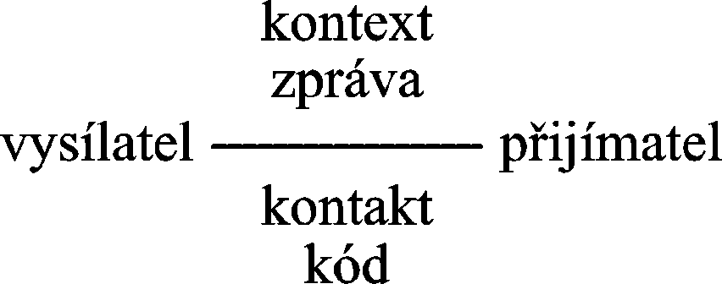

nebo

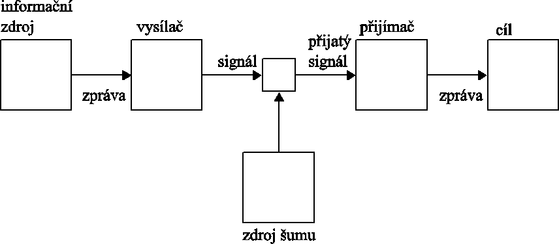

(Viz NESČ – odkaz)

Grepl, M. – Karlík, P. Skladba spisovné češtiny. Praha: SPN, 1986.

Grepl, M. – Karlík, P. Skladba češtiny. Olomouc: Votobia, 1998.

**Hypertextové odkazy:**

Karlík, P. – Nekula, M. – Pleskalová, J. a kol. Nový encyklopedický slovník češtiny. Praha: Lidové noviny, 2017. (online). Dostupné z: <https://www.czechency.org/>

Řazení hesel: <https://www.czechency.org/slovnik>